Declaração de Direito Autoral

Nós, abaixo assinados transferimos todos os direitos autorais do artigo intitulado Atividade inibitória de óleos essenciais vegetais frente à Candida glabrata, resistente a fluconazol à Revista Brasileira de Ciências da Saúde - RBCS.
Declaramos ainda que o trabalho é original e que não está sendo considerado para publicação em outra revista, quer seja no formato impresso ou no eletrônico.
Temos ciência de que a revista se reserva o direito de efetuar nos originais alterações de ordem normativa, ortográfica e gramatical com vistas a manter o padrão culto da língua, respeitando, contudo, o estilo dos autores e que os originais não serão devolvidos aos autores.
Leopoldina de Fátima Dantas de Almeida................. 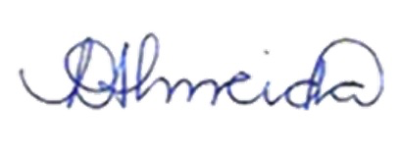
Jacqueline Felipe de Paula......................................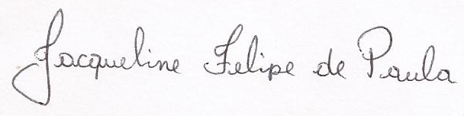
Rossana Vanessa Dantas de Almeida-Marques......................................
Yuri Wanderley Cavalcanti................................................... 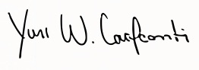
Josimeri Hebling......................................................................... 